VIKTIGT MED HYGIEN I DESSA CORONATIDER!

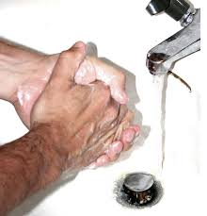

Det är angeläget att vi nu är extra noga med handhygienen.

Vi får tyvärr inte tag i handsprit, men tvål finns på toaletterna i anslutning till tvättstugor och gymlokaler.

Torka också noga av handtagen på träningsredskapen

Styrelsen HSB Örby slott

